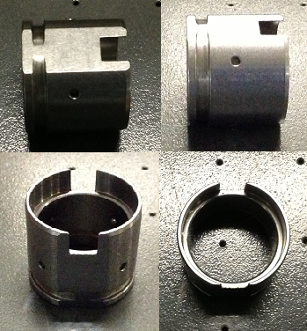

Код из 1С | Артикул | Наименование/ Бренд/  Поставщик | Технические характеристики | Габариты  Д*Ш*В,  мм | Масса,  гр | Материал | Место установки/Назначение
F0026971 | 0390554250G | Втулка 0390554250G |  |  |  | Металл | UNIFLEX
 |  | SCM

